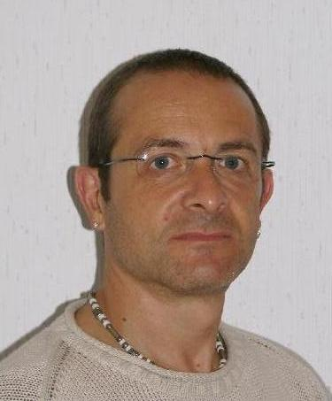
Dominique HATTON
tél : 06 86 26 08 92
e-mail : do.hatton@orange.fr

Né le 17 avril 1963 – 2 enfants à charge

Poste recherché : Surveillant travaux

FORMATION

1975 – 1980 Cycle scolaire de la 6éme à la seconde technique

1988 – 1990 A.F.P.A 57000 METZ
Brevet de technicien d’Etudes (option informatique)

COMPETENCES

- Etudes de projets.

- Elaboration de dossiers (avant-projet, dossier de présentation, projet de définition, dossiers de consultation des entreprises et études d’exécution).

- Réalisation de relevé sur site et mise au propre pour dossier de recolement ou de présentation avec gestion des photos et des relevés.

- Phasage de travaux.

- Méthodes chantier.

- Maitrise d’œuvre - suivi de travaux

- Connaissances des outils informatiques :

- D.A.O./C.A.O. (AUTOCAD 14 à 2008)
- Tableur : (EXCEL)
- Traitement de textes : (WORD)
- Administrateur réseau
- Gestion de la sauvegarde

EXPERIENCE PROFESSIONNELLE

2001 - 2008 INGEROP, Dessinateur / Projeteur / Surveillant de travaux

1998 - 2001 G.I.R, Dessinateur / Projeteur

1990 - 1998 B.E.I.G. / INGEROP, Dessinateur

1980 - 1990 GRAWEY 88000 EPINAL, Aide mécanicien

INTERETS et LOISIRS

Pratique de la moto de tourisme
Ski
Randonnée
Informatique et Internet
Musique

EXPERIENCE PROFESSIONNELLE DETAILLEE

2001 - 2008 INGEROP, Projeteur / Surveillant de chantier

- Suivi de chantier

CIH / EDF Brive la gaillarde
Suivi de chantier au sein de EDF secteur hydraulique. Suivi technique et financier des travaux de génie civil dans le cadre du programme « super hydro ». (sur le site de 07/2007 à 66 /6666).

- Suivi de chantier

2éme PHASE DU TRAMWAY DE BORDEAUX
Suivi de chantier au sein du groupenment TISYA (MOA) . Suivi technique et financier des travaux d’infrastructures en collaboration avec les équipes ferroviaires. (sur le site de 01/2006 à 07 /2007).

- Suivi de chantier

TRAM 3 GRENOBLE
Suivi de chantier au sein du groupenment SIAS (MOA) . Suivi technique et financier des travaux d’infrastructures en collaboration avec les équipes ferroviaires. (sur le site de 11/2003 à 12 /2005).

- VRD

Divers projet de voirie au sein du service maitrise d’œuvre (coception et suivi) : Maitrise d’oeuvre

1998 - 2001 G.I.R, Dessinateur / Projeteur

- Transports en commun

SEMALY
Dépôt du tramway de Dublin (Irlande) : Projet.
Dépôt du tramway de Nantes : Faisabilité.

SLTC
Petits aménagements de voiries (PAV 1999 et 2000) : Projet.

- Routes

CONSEILS GENERAUX
Divers aménagements de carrefours et de routes départementales: APS - Projet - DCE.

- Téléphonie

SAPRR
Recolement des sites 107.7 et des différents opérateurs mobiles sur les autoroutes A31, A36 et A5.

TDF
Recolement des sites TDF.

- Signalisation

ISIS
Recolement de la signalisation verticale sur le réseau de rabattement des autoroutes A41, A40 et A42.

- Station service

TOKHEIM
Aménagement de station service : Projet.

1990 - 1998 B.E.I.G. / INGEROP, Dessinateur

- VRD

VILLE DE CHALON sur SAÔNE
Requalification du quartier Stade/Fontaine au Loup : DCE VRD - Projet .

- Routes

STMB
A43 Autoroute de la Maurienne
Lots OP10, OP19, Tunnel des Sorderettes, M5: Etudes d’exécution.

CONSEIL GENERAL DU RHONE
RD75 - Francheville
Rectifications de virages : APS - Projet - DCE.

D.D.E. DE L'AIN
A40 Déviation d'Oyonnax - Echangeur de la ZI Sud (fin provisoire d'Autoroute) : PDG et DCE.

- Méthodes

CHANTIERS MODERNES
Méthode pour le chantier ½ échangeur Pierre Baizet : Méthodes et phasage.

G.I.E LYON NORD
Elaboration des plans de terrassement, d’installation, de phasage chantier, de rotation des outils et
des métrés des terrassements sur le site du B.P.N.L concernant les ouvrages tunnels et tranchées
couvertes : Méthodes sur le site de 05/1994 à 08/1995.

- Signalisation

SOMARO
Equipements autoroutiers B.P.N.L : Etudes d’exécution.

- Génie civil Industriel

TECHNIP
Usine chimique de DONGES (44) : Etudes d’exécution.

- Ouvrage d’art

SOGEA
Ecrans acoustiques de l’autoroute A46 : Etudes d’exécution

COURLY, Lyon
Boulevard Périphérique Nord de Lyon. (ouvrages de l’échangeur de la route de Strasbourg) : APS – DCE.

SNCF
Gare de Satolas (infrastructures et couverture) : Etudes d’exécution

1980 - 1990 GRAWEY 88000 EPINAL, Aide mécanicien

Entretien du matériel

